

Творческий проект

кукольный театр «рукавичка»



МОСКВА 2014-2015

Выполнили:

Учащиеся 8В класса

ГБОУ Гимназии №1552

Научный руководитель:

Учитель географии Петрова М.В.

Началось всё с уроков технологии, когда в совершенстве освоив шов «вперед иголка», нам захотелось приложения своих умений и новых свершений. И решили мы пошить кукол! Кукольный театр–явление в нашей жизни распространённое. В детском саду постановки с участием перчаточных кукол проходили на «ура», и было очень весело. А теперь мы можем сделать это, буквально, своими руками!

Тут же созрел план, кто будет главным зрителем – конечно, наши малыши из начальной школы! А какой - же показать спектакль, что выбрать главной идеей нашего выступления, что будет понятно ребятам? На ум сразу пришли душещипательные истории про Колобка и Репку. Мы так и не смогли выбрать из этих героев одного и подумали, а что будет, если эти две сказки объединить и придумать другой финал на тему «дружба всегда победит!».

Цель

Создание кукольного театра "Рукавичка".

Задачи

* Разработать сценарий спектакля.
* Изготовить кукол.
* Выступить перед учащимися начальной школы.

И, вот, закипела работа.

Определили, сколько будет героев, распределили – кто кого шьёт и за кого будет играть. Из дома принесли разноцветные лоскутки, вату, клей ПВА, краски гуашь. В «Ашане» закупили дешевых колготок для изготовления кукольных голов.

Раскроили и – вперёд, иголка!

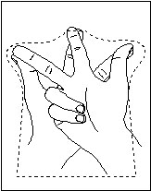 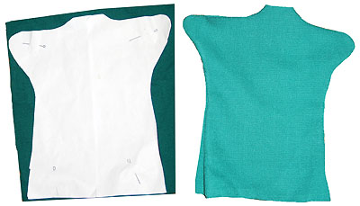

Параллельно со швейным мастерством мы оттачивали наши навыки стихоплетов.

В муках творчества рожденную,

Плодоовощную-хлеборобную,

Слушай сказочку, дружок,

Репка в ней и Колобок!

Постепенно стали вырисовываться образы зверей: медведь, заяц, лисичка, мышка, собачка Жучка и кошка Мурка.

Потом подоспели главы двух славных семейств: Кондрат и Кузьма. Далее их супруги. Потом, с особой нежностью, мы сшили внучку. И, наконец, смастерили Репку и Колобка.

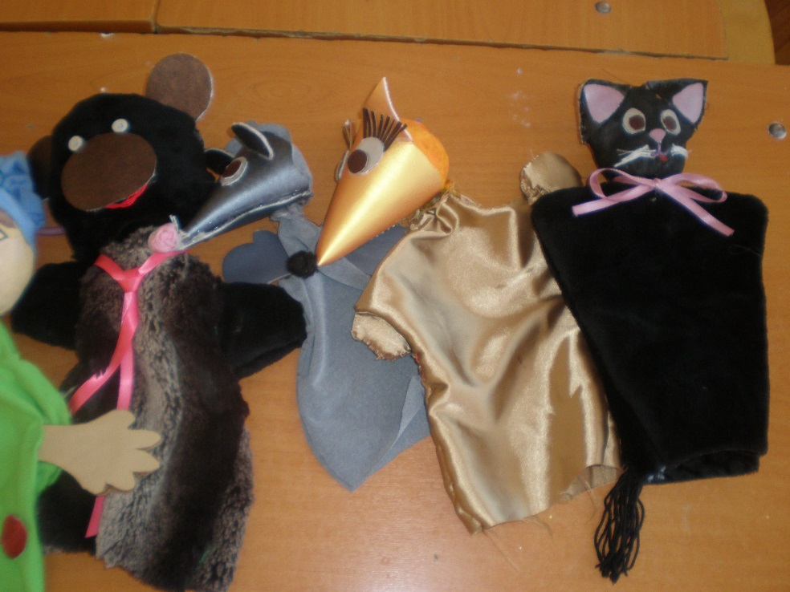

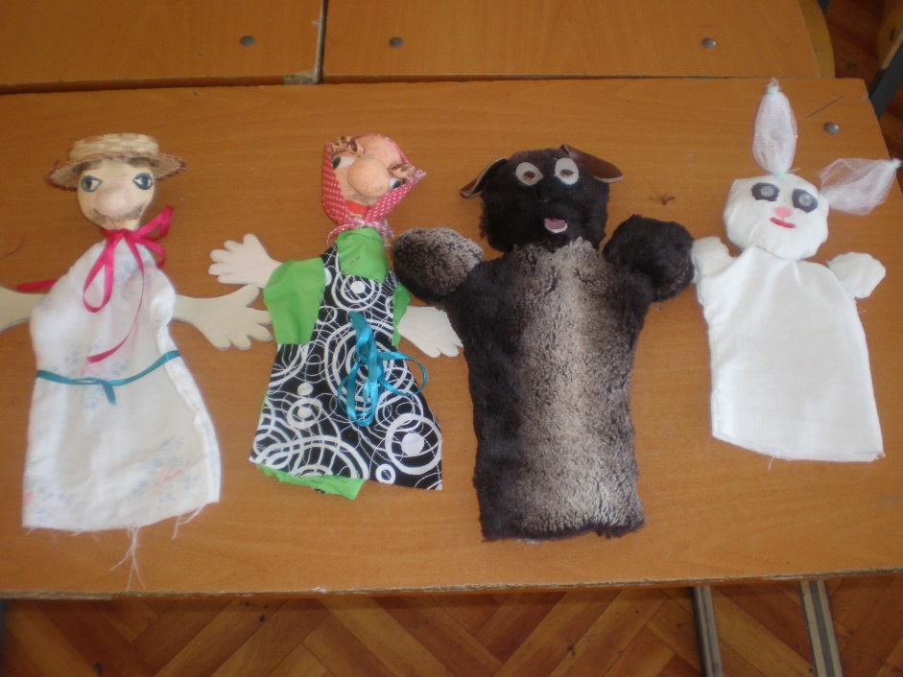

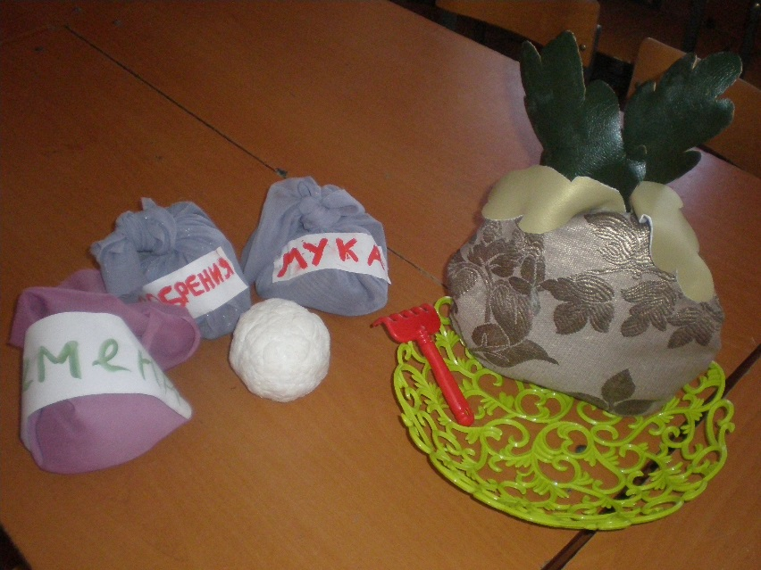

Тут мы еще больше раззадорились и пошили «до кучи» еще и «Петрушку» – главного затейника всех времен и народов. Петрушку назначили ведущим.

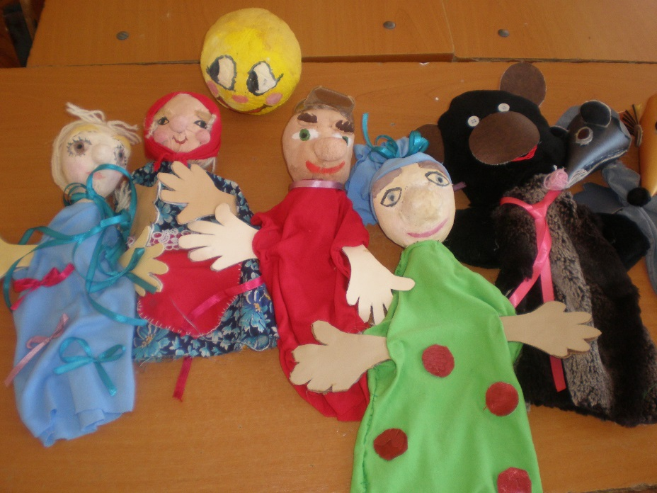

Жили-были два соседа:

Дед Кузьма и дед Кондрат.

Спали сладко до обеда,

Пили-ели всё подряд.

Были бабки у них две,

Работящие вполне!

Так бы жили- не тужили,

Ели б кашу с молоком,

Но, вот, раз деды решили

Пообедать пирожком!

Сюжет сказки незатейлив, укладывается в традиционную схему: жили – были, а потом каааак всё началось!

Итак, решили два соседа разнообразить свой быт. Одна семья захотела попрактиковаться в выпечке, а вторая – в выращивании знаменитого корнеплода. Репка, как водится, выросла большая-пребольшая, что не укрылось от внимательных и голодных глаз лесного зверья. Медведь, лиса и храбрый зайчик решили Репку у деревенских жителей отнять и с удовольствием съесть. Деревенские жители хотели полакомиться Репкой сами, а потому объединились на защиту выращенного корнеплода.

Пластиковые грабельки из песочницы стали главным орудием защитников Репки против зубов и коготков нападающих.

Завертелось, закружилось!

В овощ общество вцепилось,

Тянут в стороны, шумят,

Вот такой, вот, маскарад...

Репка по бокам трещит.  
 Но, в земле себе сидит!

Так бы и накостыляли друг другу наши герои, если бы в дело не вмешался свежеиспеченный Колобок!

Кто же это?? Колобок!

Колобок-румяный бок!

Ему в печке надоело,

На крыльцо он вышел смело!

Чтобы вытащить нам репку,

Надо подружиться крепко!

Всем друг с дружкой помириться,

Силами объединиться!

Большая репка! Хватит всем!

Ну и я кусочек съем.

Звери и люди внимательно выслушали колобка и согласились не драться, а совместными усилиями вытянуть Репку и мирно разделить друг с другом трапезу.

Приближался день выступления, мы стали рисовать декорации: печку, домик, деревца. В магазине прикупили декоративный цветок и искусственные листья. Смастерили «плетень» из палочек.

Ширму сделали из вешалки для одежды, штор и большого покрывала.

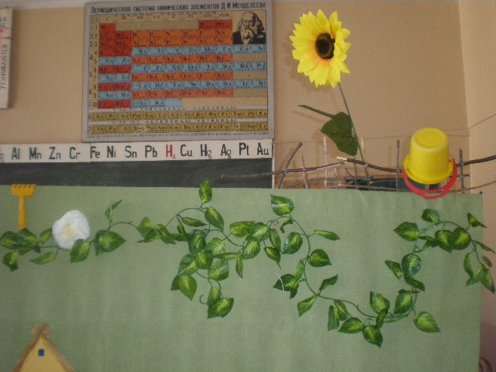

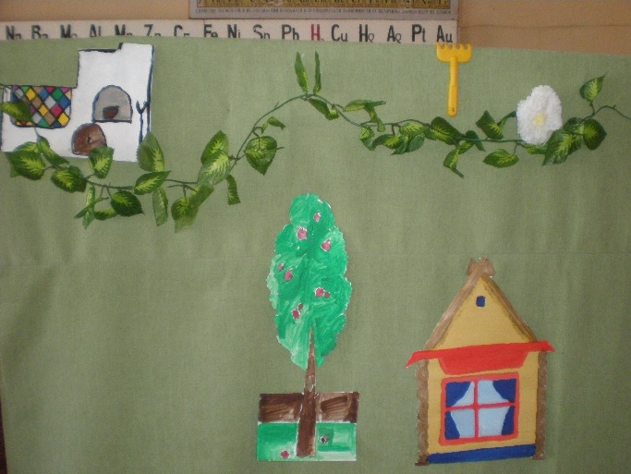

Подобрали музыкальное сопровождение. Конечно, сегодня должна звучать балалайка!

Репетируем!

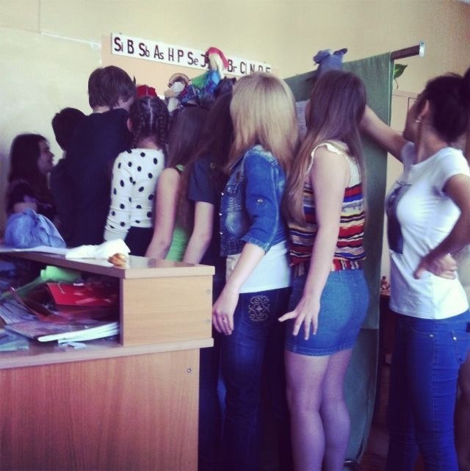

Всё приготовили, сдвинули парты, расставили полукругом стулья и позвали маленьких друзей!

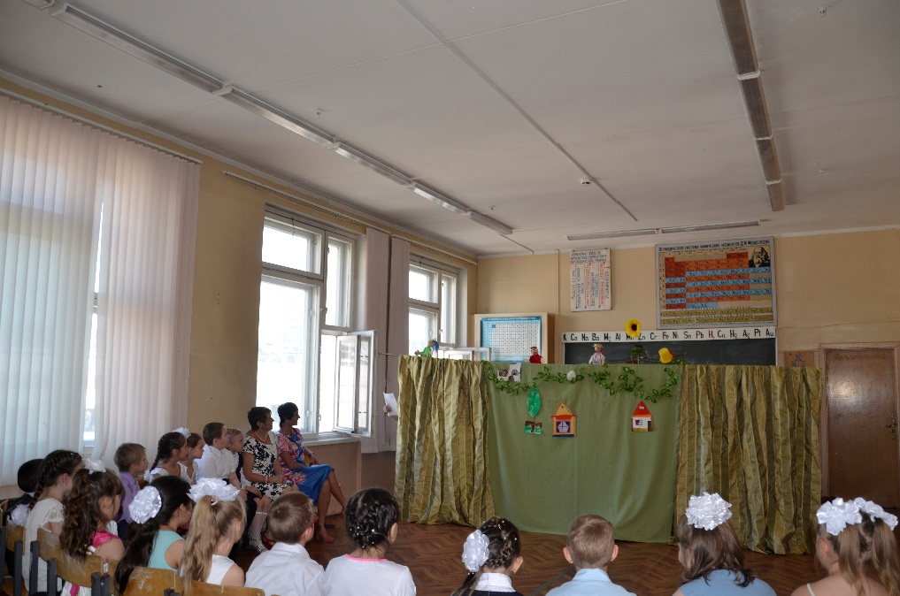

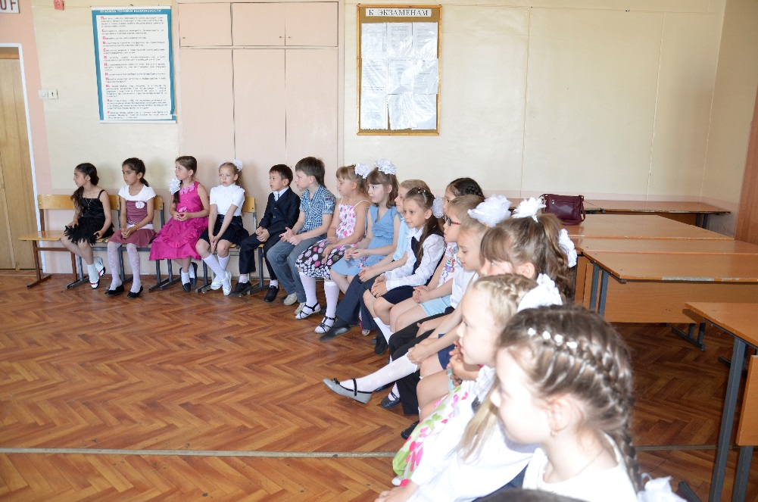

В завершении выступления наши дорогие младшие школьники должны были догадаться – что же важного мы хотели им сказать этой сказкой?

Сказку тут мы завершим,

Ну а вас спросить хотим:

Догадайтесь без подсказки-

Чему учит эта сказка?

Ребята громко и хором ответили: дружбе!

После такого дружественного финала никто не должен был уйти без подарка!

Путем нехитрых, но магических действий из нашего подсолнуха «появилась» целая корзинка сладостей – «козинак» из семечек. Их мы раздали нашим маленьким гостям.

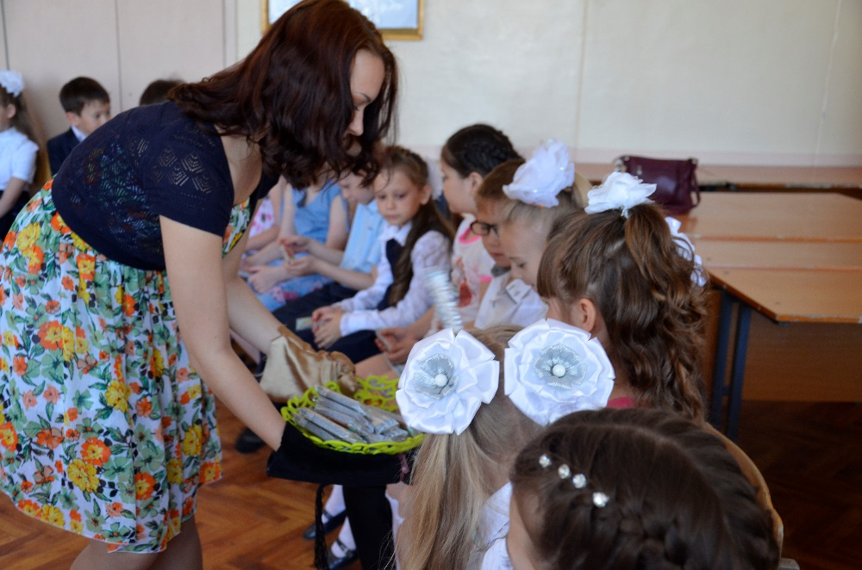

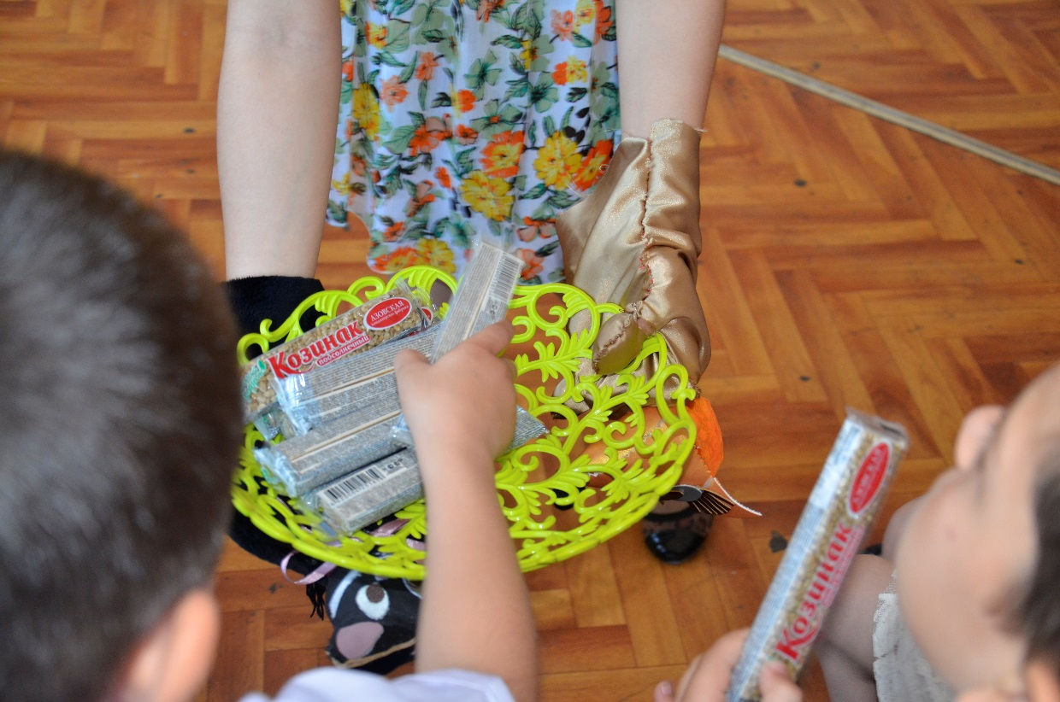

А потом, к всеобщему восторгу зрителей, на поклон вышли сами артисты.

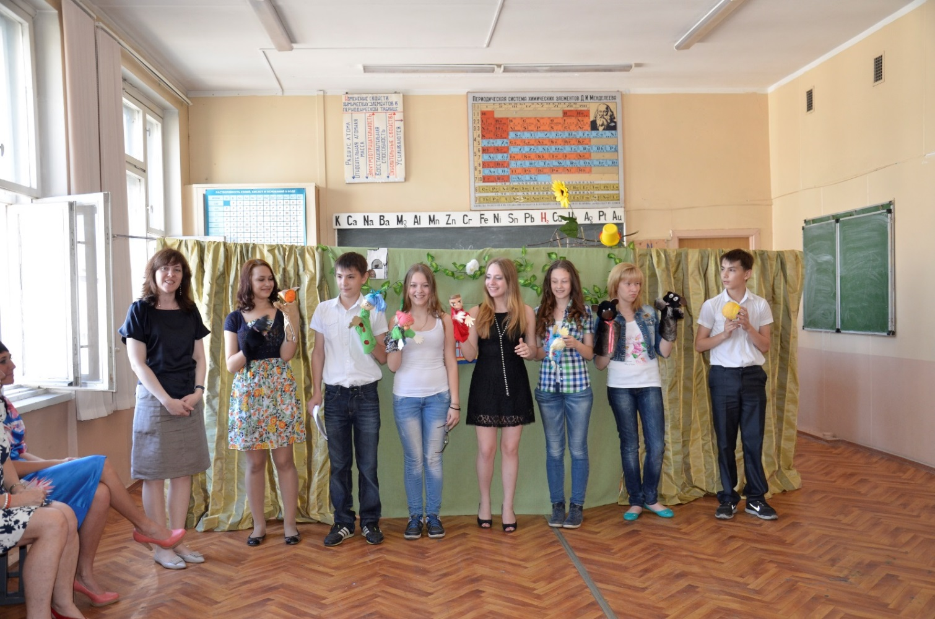

Детишки долго и увлеченно здоровались за лапки с героями сказки.

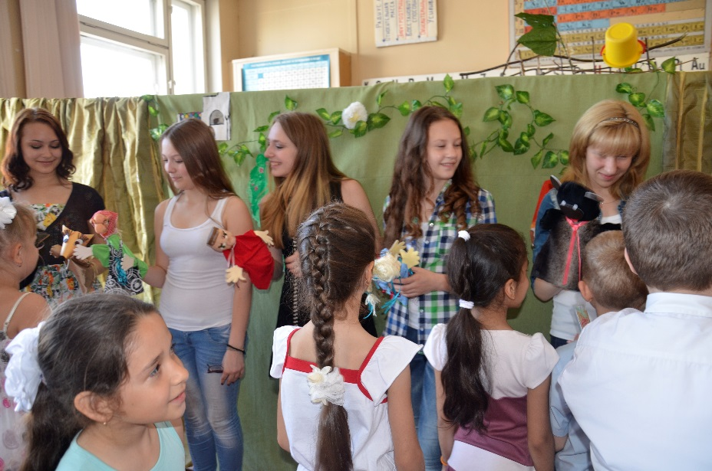

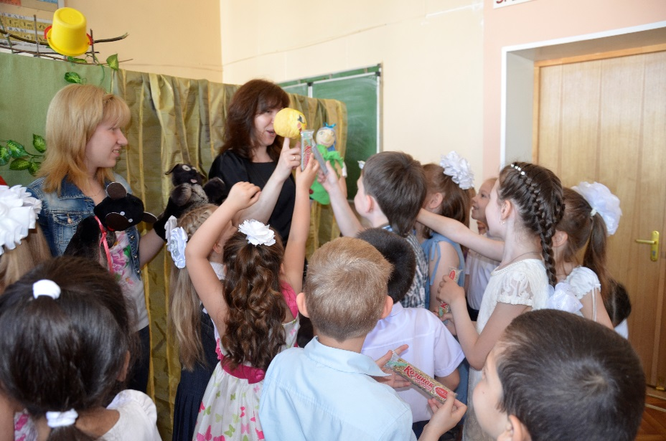

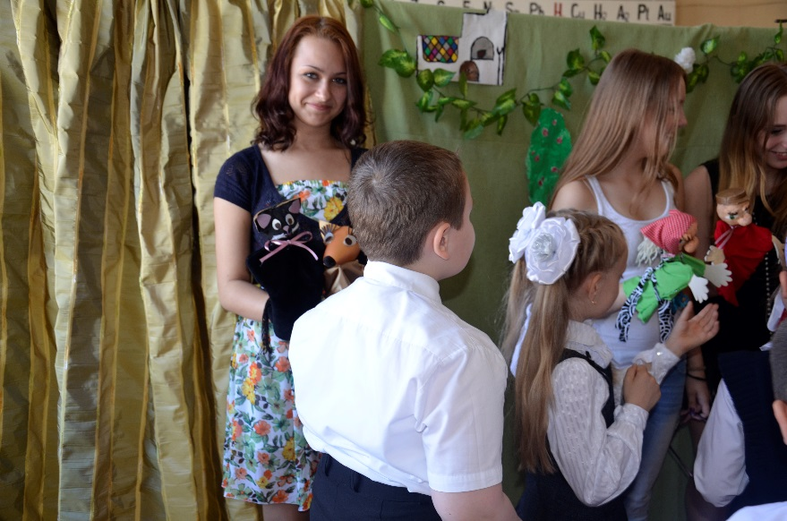

Тут и сказочке конец, а кто слушал – молодец!